 H εντολή εξόδου Δείξε:
Σύνταξη για κείμενο: Δείξε [κείμενο]
Σύνταξη για πράξεις ή αριθμούς: Δείξε αριθμητικές πράξεις
Με αυτήν εμφανίζουμε στο κέντρο εντολών αριθμούς, τιμές μεταβλητών, λέξεις, φράσεις(κείμενο). Πιο συγκεκριμένα:
Α) Για να εμφανίζουμε τα αποτελέσματα αριθμητικών πράξεων, χρησιμοποιούμε τα σύμβολα + , - , *, / , τη λέξη δύναμη για να υψώσουμε σε κάποια δύναμη και τη λέξη τετραγωνικήρίζα για να βρούμε την τετραγωνική ρίζα ενός αριθμού.
Χρειάζεται να αφήνουμε κενά ανάμεσα στα σύμβολα αυτά και τους αριθμούς.
Χρειάζεται να ξέρουμε την ιεραρχία (προτεραιότητα) των πράξεων από τα Μαθηματικά.
Για να δηλώσουμε προτεραιότητα πράξεων χρησιμοποιούμαι μόνο παρενθέσεις(απλές, διπλές
κ.λ.π)
Το κείμενο το περικλείουμε με αγκύλες [ ] ενώ αν το κείμενο είναι μόνο μια λέξη μπορούμε
απλώς να βάλουμε μπροστά της εισαγωγικά πατώντας το πλήκτρο “ που βρίσκεται αριστερά
από το ENTER, κρατώντας πατημένο το SHIFT.

Παραδείγματα:

 | εντολή | Αποτέλεσμα (Περιοχή Εντολών)
1 | Δείξε 8 | 8
2 | Δείξε 2 * 5 | 10
3 | Δείξε δύναμη 4 2 | 16
4 | Δείξε 20 * (3 – 4) / (6 - 4) | -10
5 | Δείξε “καλημέρα | καλημέρα
6 | Δείξε τετραγωνικήρίζα 18 | 4,24264068712
7 | Δείξε [ Καλημέρα και καλή αρχή] | Καλημέρα και καλή αρχή

 H εντολή εξόδου Δείξε(φρ):
Σύνταξη: Δείξε(φρ [κείμενο] πράξεις [κείμενο] τιμή_μεταβλητής κ.λ.π)
Εμφανίζει στο κέντρο εντολών , στην ίδια γραμμή ταυτόχρονα: κείμενα(προτάσεις),
αποτελέσματα μαθηματικών πράξεων, τιμές μεταβλητών, αριθμούς.

Παραδείγματα:
 | εντολή | Αποτέλεσμα (Περιοχή Εντολών)
1 | Δείξε(φρ [Σήμερα ξόδεψα] 2 + 12 [ευρώ]) | Σήμερα ξόδεψα 14 ευρώ
2 | Δείξε(φρ[ (15 + 5) / 2 =] (15 + 5) / 2 ) | (15 + 5) / 2 =10

 Οι εντολές εξόδου Ανακοίνωση και Ανακοίνωση(φρ):
Κάνουν ότι ακριβώς κάνουν οι Δείξε και Δείξε(φρ) με την διαφορά ότι εμφανίζουν το αποτέλεσμα σε αναδυόμενο παράθυρο(περιοχή γραφικών)

 | εντολή | Αποτέλεσμα (Αναδυόμενο παράθυρο)
1 | ανακοίνωση(φρ [Σήμερα ξόδεψα] 2 + 12 [ευρώ]) | Σήμερα ξόδεψα 14 ευρώ

© Μεταβλητές
Γνωρίζουμε όλοι την έννοια της μεταβλητής από τα Μαθηματικά. Στον Προγραμματισμό η μεταβλητή έχει και "φυσική υπόσταση", αφού κάθε μία αντιστοιχεί σε μια Θέση Μνήμης του Η/Υ. Αυτό που πρέπει να τονιστεί είναι ότι διαφέρουν οι έννοιες: «όνομα» και «τιμή» της μεταβλητής.
Όνομα μεταβλητής: "χ
Τιμή μεταβλητής: :χ
Το όνομα μιας μεταβλητής μπορεί να είναι γράμμα, μία ή περισσότερες λέξεις χωρίς κενά ανάμεσά τους(συνήθως βάζουμε κάτω παύλα _ ανάμεσα π.χ "Εμβαδόν_Τριγώνου).

Εντολή Κάνε:
Με την εντολή Κάνε ορίζουμε μια μεταβλητή(όνομα) και της εκχωρούμε μια τιμή.
Σύνταξη: Κάνε "χ τιμή
Η τιμή μιας μεταβλητής μπορεί να είναι:
Α) Μια πρόταση (κείμενο) την οποία τοποθετούμε μέσα σε αγκύλες [ ].
Β) Ένας αριθμός , μια αριθμητική πράξη, η τιμή μιας άλλης μεταβλητής.
(Η εντολή κάνε δεν δείχνει τίποτα στην οθόνη αφού επενεργεί στη μνήμη του Η/Υ)

Παραδείγματα:
 | Εντολές | Αποτέλεσμα (στη μνήμη του Η/Υ)
1 | Κάνε "χ 12 | Ορίζει μια μεταβλητή με όνομα χ και της εκχωρεί ως τιμή τον αριθμό 12
2 | Κάνε "χ :χ + 10 | Αυξάνει την τιμή της χ κατά 10. Η νέα τιμή της χ είναι ίση με την παλιά συν 10, άρα 22
3 | Κάνε "Νέο_Ρύσιο 3000 | Ορίζει μια μεταβλητή με όνομα Νέο_Ρύσιο και της εκχωρεί ως τιμή τον αριθμό 3000
 | Κάνε "Ποτίδαια :Νέο_Ρύσιο | Ορίζει μια μεταβλητή με όνομα Ποτίδαια και της εκχωρεί ως τιμή την τιμή της μεταβλητής Νέο_Ρύσιο (δηλαδή τον αριθμό 3000)
5 | Κάνε "Ιθάκη :Νέο_Ρύσιο + :Ποτίδαια | Ορίζει μια μεταβλητή με όνομα Ιθάκη και της εκχωρεί ως τιμή το άθροισμα των τιμών των μεταβλητών Νέο_Ρύσιο και Ποτίδαια(δηλαδή τον αριθμό 6000)
6 | Κάνε "Σχολείο [4^{ο} ΓΥΜΝΑΣΙΟ ΚΑΛΑΜΑΡΙΑΣ] | Ορίζει μια μεταβλητή με όνομα Σχολείο και της εκχωρεί ως τιμή το κείμενο:  4^{ο} ΓΥΜΝΑΣΙΟ ΚΑΛΑΜΑΡΙΑΣ

Εντολή εισόδου Ερώτηση:
Εισάγουμε τιμές στις μεταβλητές κατά τη διάρκεια εκτέλεσης του προγράμματος(με την Κάνε αυτό γίνεται κατά τη διάρκεια δημιουργίας του(συγγραφής του) )

Σύνταξη: Ερώτηση [ ερώτηση-προτροπή ]

Η εκτέλεση της εντολής αυτής έχει ως αποτέλεσμα την εμφάνιση ενός αναδυόμενου παράθυρου στην Περιοχή Γραφικών, στο οποίο εκτός από την ερώτηση-προτροπή μας, υπάρχει και ένα άδειο πεδίο, όπου ο χρήστης μπορεί να πληκτρολογήσει την απάντησή του στην ερώτηση που θέσαμε. Αν συμπληρωθεί το πεδίο αυτό και κατόπιν ο χρήστης πατήσει το «ΟΚ» η απάντησή του θα καταχωρηθεί στη μεταβλητή "απάντηση
Σημαντικό: Επειδή η μεταβλητή "απάντηση κρατάει την τιμή που έδωσε ο χρήστης μέχρι την επόμενη καταχώρηση σε "ερώτηση", θα πρέπει κάθε φορά να μεταβιβάζουμε-εκχωρούμε την τιμή της μεταβλητής "απάντηση σε μία δική μας μεταβλητή έτσι ώστε να μη χάνονται οι τιμές-απαντήσεις που έδωσε ο χρήστης. Η μεταβίβαση-εκχώρηση γίνεται ως εξής:
Κάνε "β απάντηση (προσέξτε ότι μπροστά από την μεταβλητή απάντηση δεν έχει άνω κάτω τελεία).

Παραδείγματα:
Επεξήγηση εντολής | εντολή | απάντηση
Ζητάμε από το χρήστη την τιμή της "χ | Ερώτηση [δώσε την τιμή του χ] | 100
Εκχώρηση της τιμής της "απάντηση στη "χ | Κάνε "χ απάντηση
Ζητάμε από το χρήστη την τιμή της "ψ | Ερώτηση [δώσε την τιμή του ψ] | 200
Εκχώρηση της τιμής της "απάντηση στη "ψ | Κάνε "ψ απάντηση
Εκχώρηση του αθροίσματος :χ + :ψ στην "α | Κάνε "α :χ + :ψ
Εμφάνιση της πράξης 100 + 200 =300 σε αναδυόμενο παράθυρο | Ανακοίνωση(φρ :χ [+] :ψ [=] :α )

Σημαντικό: Όταν χρησιμοποιούμε την Κάνε η μεταβλητή γράφεται με εισαγωγικά μπροστά της, ενώ όταν χρησιμοποιούμε τις Δείξε, Δείξε(φρ), Ανακοίνωση και Ανακοίνωση(φρ) γράφεται με άνω κάτω τελεία μπροστά της.
Π.χ Κάνε "α 18 (εκχωρεί στην α την τιμή 18)
Δείξε :α (δείχνει στην περιοχή εντολών την τιμή της α, δηλαδή 18.
:α = τιμή της α)
Σημαντικό: Πρώτα ορίζουμε τις μεταβλητές και τις δίνουμε τιμές και μετά τις χρησιμοποιούμε.
Εντολή Επανάλαβε[] (Είναι μια Δομή Επανάληψης)
Σύνταξη: Επανάλαβε "αριθμός επανάληψης" [ εντολή ή εντολές που θα επαναληφθούν όσες φορές ορίζει ο "αριθμός επανάληψης"]
Επαναλαμβάνει την εκτέλεση εντολής ή ομάδας εντολών , όσες φορές καθορίζουμε εμείς.
Χρησιμοποιείται όταν έχουμε εντολή ή ομάδα εντολών που επαναλαμβάνονται διαδοχικά
μέσα στο πρόγραμμα.
Παραδείγματα:

Εντολές | Αποτέλεσμα
Κάνε "χ 10
Επανάλαβε 5[Δείξε :χ] | Θα δείξει 5 φορές το δέκα, το ένα κάτω από το άλλο
Επανάλαβε 4 [ Κάνε "χ :χ + 3 δείξε :χ ] | Θα αυξάνει σε κάθε επανάληψη την τιμή του χ κατά 3 και θα τη δείχνει. Έτσι τελικά στην περιοχή εντολών θα τυπωθούν τα 13 16 19 22 το ένα κάτω από το άλλο και η τελική τιμή του χ θα είναι το 22.  (Αρχική τιμή ήταν το 10 από την πρώτη εντολή)
Επανάλαβε 8 [δείξε "Όμορφη μέρα"] | Θα τυπώσει τη φράση "Όμορφη μέρα" 8 φορές τη μία κάτω από την άλλη.

Μπορούμε να χρησιμοποιήσουμε ένθετες Επανάλαβε, δηλαδή μια Επανάλαβε μέσα σε μια άλλη Επανάλαβε
Παραδείγματα
Εντολές | Αποτέλεσμα
Επανάλαβε 3 [δείξε "καλημέρα" Επανάλαβε 2 [δείξε "γειά"] ] | Θα τυπώσει το "καλημέρα" και από κάτω, δύο "γειά" το ένα κάτω από το άλλο και αυτό όλο θα γίνει 3 φορές. Δηλαδή για κάθε φορά που εκτελείται εντολή του "έξωτερικού" Επανάλαβε , η εντολή του εσωτερικού Επανάλαβε εκτελείται 2 φορές .Επομένως το γειά θα τυπωθεί 6 φορές.
Επανάλαβε 4 [ Επανάλαβε 2 [δείξε "γειά"] ] | Θα τυπώσει το "γειά" 8 φορές
Στκ  Επανάλαβε 10 [Επανάλαβε 4 [μπ 60 δε 90] δε 36] ] | Θα σχεδιάσει στην περιοχή σχεδίασης 10 τετράγωνα με την κλίση του επόμενου από το προηγούμενο να διαφέρει κατά 36 μοίρες  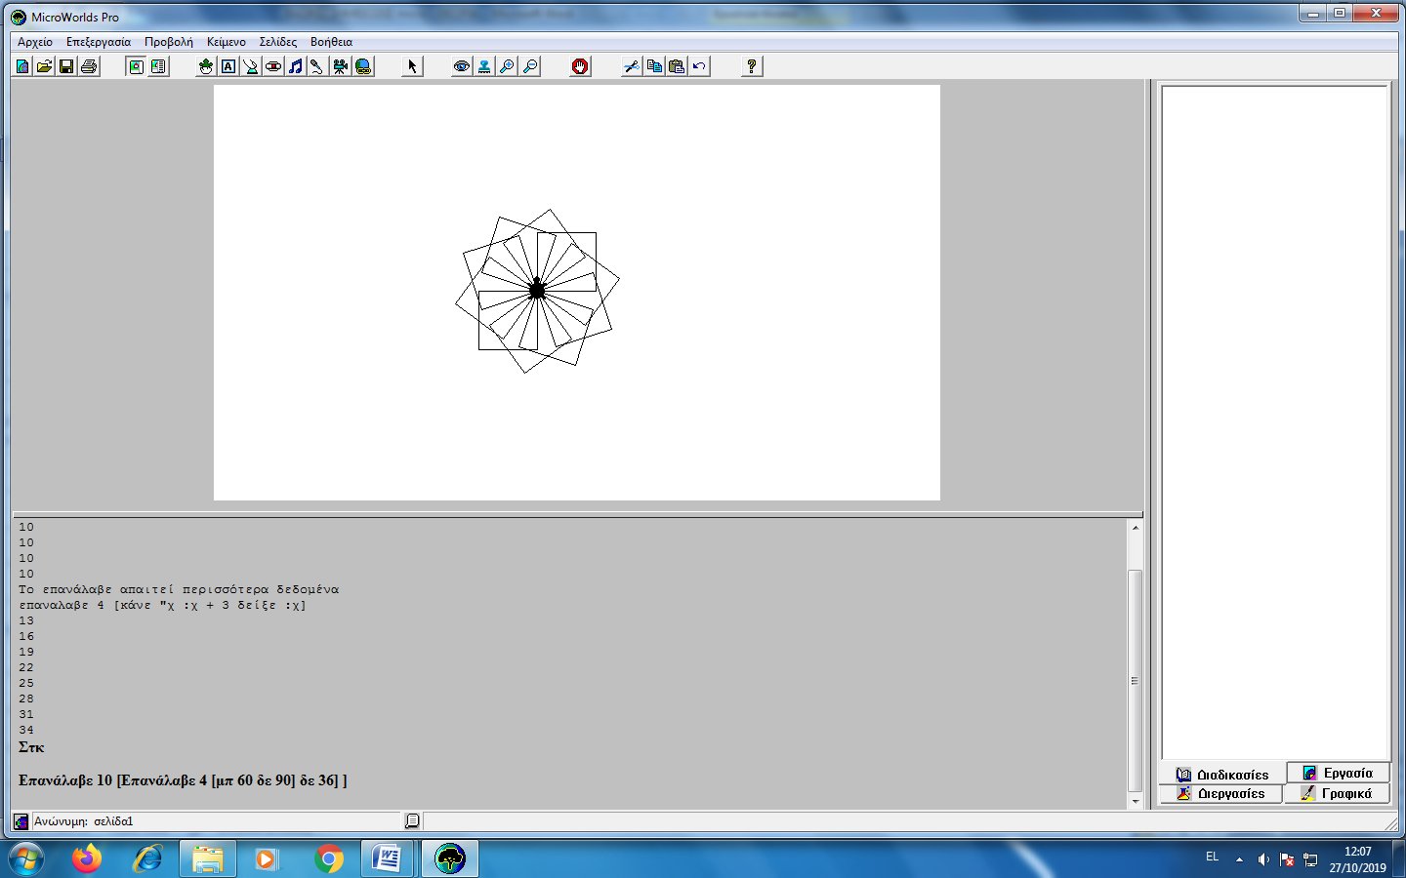

Εντολή Ελέγχου ΑνΔιαφορετικά
Σύνταξη: ΑνΔιαφορετικά συνθήκη [εντολή 1 ] [ εντολή 2 ]
Με την εντολή αυτή ο υπολογιστής ελέγχει αρχικά, αν ισχύει η συνθήκη. Στη συνέχεια ανάλογα με το αν ισχύει (είναι αληθής), εκτελεί την πρώτη εντολή διαφορετικά εκτελεί τη δεύτερη .
Η συνθήκη είναι μια λογική πρόταση. Χρησιμοποιεί συνήθως τα σύμβολα:
Σύμβολο | Σημασία | Παράδειγμα
= | Ισότητα | :α=5
> | Μεγαλύτερο | :α>:β
< | Μικρότερο | 5<:α
Ανήκει? | Αν μια τιμή βρίσκεται σε μια λίστα τιμών | Ανήκει? Απάντηση [2 4 ]
Παραδείγματα:
Εντολές | Αποτέλεσμα
Ερώτηση [Σου αρέσει το σχολείο?]  ΑνΔιαφορετικά απάντηση = "ναι [δείξε "μπράβο] [ δείξε "γιατι?] | Αν η απάντηση είναι ναι θα τυπώσει τη λέξη "μπράβο". Σε οποιαδήποτε άλλη απάντηση θα εκτυπώσει "γιατί?"
Ερώτηση [Ποια μνήμη είναι προσωρινής αποθήκευσης, η RAM ή η ROM]  ΑνΔιαφορετικά ανήκει? Απάντηση [RAM R.A.M] [δείξε "σωστά] [δείξε [πρέπει να κάνεις μια επανάληψη] ] | Αν η απάντηση που θα δώσει ο χρήστης είναι μια από τις RAM , R.A.M θα τυπώσει "σωστά". Σε οποιαδήποτε άλλη απάντηση θα τυπώσει "πρέπει να κάνεις μια επανάληψη"
Ερώτηση [Δώσε ένα αριθμό]  ΑνΔιαφορετικά απάντηση = 10 [δείξε [μπράβο το βρήκες] ] [ δείξε [ξαναπροσπάθησε ]] | Αν η απάντηση που θα δώσει ο χρήστης είναι 10 θα τυπώσει " μπράβο το βρήκες ". Σε οποιαδήποτε άλλη απάντηση θα τυπώσει  "ξαναπροσπάθησε "

Εντολή Περίμενε
Σύνταξη: Περίμενε χρόνος αναμονής σε δέκατα του δευτερολέπτου
Με την εντολή αυτή σταματάει προσωρινά η εκτέλεση μιας διαδικασίας για όσο χρόνο
καθορίσουμε.
Π.χ Περίμενε 8 (θα περιμένει 8 δέκατα του δευτερολέπτου προτού συνεχίσει με την εκτέλε-
ση της επόμενης εντολής.

Εντολή Τυχαίο
Σύνταξη: Τυχαίο αριθμός
Με την εντολή Τυχαίο, επιλέγεται «τυχαία» ένας αριθμός από το 0 έως τον αριθμό που δηλώσαμε πλήν ένα.
Π.χ Τυχαίο 100 Θα επιλέξει ένα τυχαίο αριθμό από το 0 έως το 99
Αν θέλουμε να επιλέξει ένα τυχαίο αριθμό από το 1 έως το 100 θα γράψουμε:
1 + τυχαίο 100 ή (τυχαίο 100) + 1
Π.χ κάνε "χ (τυχαίο 100) + 1
Δείξε :χ Θα δείξει τον τυχαίο αριθμό από το 1 έως το 100 που επέλεξε
Π.χ κάνε "α Τυχαίο 2 θα επιλέξει το 0 ή το 1 και θα το πάρει η "α
Δείξε :α θα δείξει 0 ή 1

© Διαδικασίες
Κάθε διαδικασία είναι ένα μικρό πρόγραμμα.
Με μία διαδικασία ο υπολογιστής «θυμάται» πολλές εντολές ως ένα ενιαίο σύνολο που έχει ένα όνομα.
Στη συνέχεια για να εκτελέσει ο χρήστης αυτές τις εντολές, αρκεί να γράψει το όνομα της διαδικασίας στην περιοχή εντολών.(γκρί περιοχή)
Κάθε διαδικασία γράφεται στην «περιοχή καρτελών» και συγκεκριμένα στην καρτέλα «διαδικασίες»
Σύνταξη 1: Για " Όνομα διαδικασίας"
(Εντολές διαδικασίας)
Τέλος
Παράδειγμα:
Για Πρόσθεση_δύο_αριθμών Δήλωση ονόματος διαδικασίας
Ερώτηση [Δώσε τον πρώτο αριθμό]
Κάνε "α απάντηση
Ερώτηση [Δώσε τον δεύτερο αριθμό] Εντολές διαδικασίας
Κάνε "β απάντηση
Ανακοίνωση (φρ :α [+] :β [=] :α + :β )
Τέλος Δήλωση τέλους διαδικασίας

Για να εκτελεστεί η διαδικασία θα γράψουμε στην περιοχή εντολών :
Πρόσθεση_δύο_αριθμών (και θα πατήσουμε Enter)

Σύνταξη 2: Για " Όνομα διαδικασίας" :μεταβλητή1 :μεταβλητή2
(Εντολές διαδικασίας)
Τέλος
Παράδειγμα:
Για Πρόσθεση_δύο_αριθμών :α :β Δήλωση ονόματος και μεταβλητών διαδικασίας
Ανακοίνωση (φρ :α [+] :β [=] :α + :β ) Εντολές διαδικασίας
Τέλος Δήλωση τέλους διαδικασίας

Για να εκτελεστεί η διαδικασία θα γράψουμε στην περιοχή εντολών :
Πρόσθεση_δύο_αριθμών 10 12 (δύο αριθμούς που θέλουμε και Enter)

Με την πρώτη σύνταξη δίνουμε τιμές στις δύο μεταβλητές κατά τη διάρκεια εκτέλεσης του προγράμματος.
Με την δεύτερη σύνταξη δίνουμε τιμές στις δύο μεταβλητές την στιγμή που ζητάμε εκτέλεση του προγράμματος. Εδώ, οι μεταβλητές :α και :β ονομάζονται παράμετροι και δέχονται ορίσματα, δηλαδή τιμές. Στην περίπτωσή μας τα ορίσματα είναι οι αριθμοί 10 και 12.

( Κάθε διαδικασία ξεκινάει με το Για και τελειώνει με το Τέλος το οποίο δεν πρέπει να ξεχνάμε ποτέ )

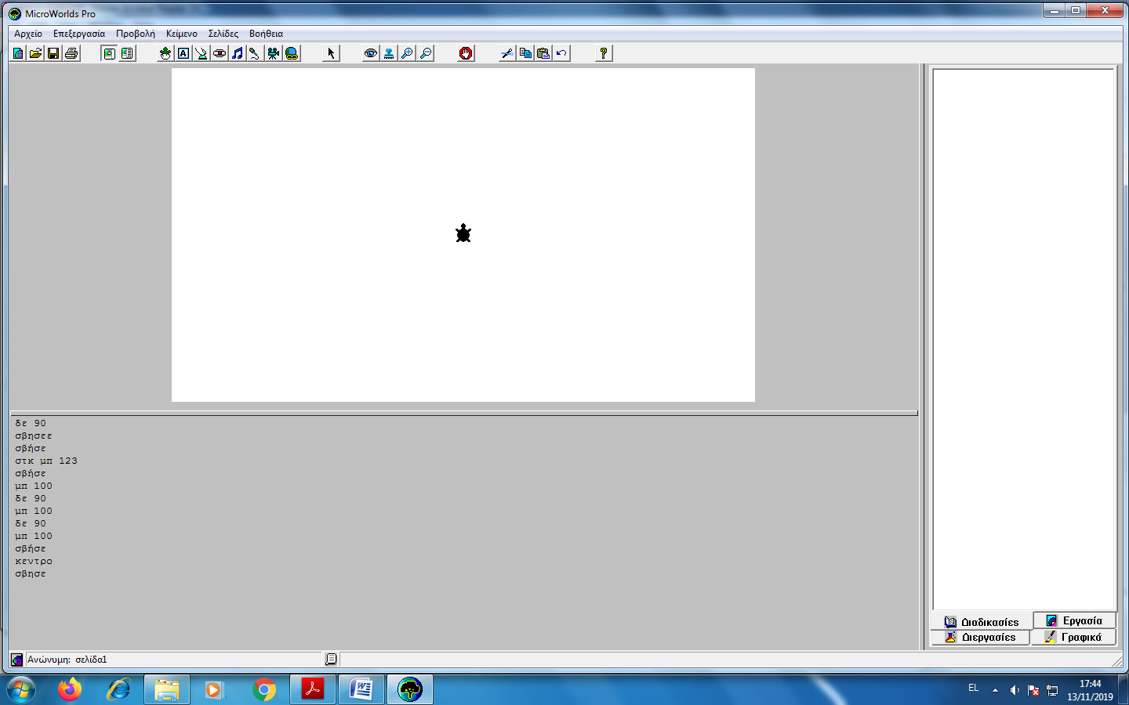  © Μερικές Οδηγίες της LOGO  για τη χελώνα | Παράδειγμα
μπ ή μπροστά (αριθμός πίξελ) | μπροστά 100
πι ή πίσω (αριθμός πίξελ) | πίσω 100
δε ή δεξιά (αριθμός μοιρών) | δεξιά 90
αρ ή αριστερά (αριθμός μοιρών) | αριστερά 90
ΘέσεΚτθ ή ΘέσεΚατεύθυνση (αριθμός μοιρών) | ΘέσεΚατεύθυνση 0
ΘέσεΘέση [x y] (ορθογώνιο σύστημα συντατεγμένων σε πιξελ) | ΘέσεΘέση [40 -50]
ΘέσεΧ (αριθμός πίξελ) | ΘέσεΧ 100
ΘέσεΨ (αριθμός πίξελ) | ΘέσεΨ 100
ΘέσεΠάχοςΣτυλό (αριθμός πίξελ) | ΘέσεΠάχοςΣτυλό 100
ΘέσεΧρ ή ΘέσεΧρώμα (όνομα ήαριθμός) | ΘέσεΧρ "πράσινο ή ΘέσεΧρ 63  (κάθε χρώμα με τις αποχρώσεις του είναι τοποθετημένα στην ίδια δεκάδα)
ΘέσεΜέγεθος (αριθμός πίξελ) | ΘέσεΜέγεθος 20
ΘέσεΦντ ή ΘέσεΦόντο (όνομα ήαριθμός) | ΘέσεΦντ "γαλάζιο ή ΘέσεΦντ 75
ΣτΚ ή ΣτυλόΚάτω
ΣτΑ ή ΣτυλόΆνω
ΣβΓ ή ΣβήσεΓραφικά
σβ ή σβήσε | Σβήνει την καμπύλη που μόλις δημιούργησε  η χελώνα
σβε | Σβήνει τις εντολές από την περιοχή εντολών
κέντρο | Τοποθετεί τη χελώνα στο κέντρο
ΕμΧ ή Εμφάνιση Χελώνας
ΑπΧ ή ΑπόκρυψηΧελώνας

